Dernière mise à jour en mars 2026

Démarches concertées
  - Que sont les démarches concertées?
Les démarches concertées sont des accords formels conclus en vertu de l'article 6 de l'Accord de Paris, par lesquels deux ou plusieurs Parties collaborent pour obtenir des résultats en matière d'atténuation. L'article 6.2 de l'Accord de Paris définit les démarches concertées par lesquelles les pays peuvent autoriser le transfert international de réductions et d'absorptions d'émissions (appelées « résultats en matière d'atténuation », ou MO) en tant que résultats en matière d'atténuation transférés au niveau international (RATI, ou ITMO, en anglais). Ces MO peuvent être :
- transférés à d'autres pays pour être utilisés dans le cadre de leurs propres CDN,
- être appliqués à « d'autres fins d'atténuation internationales », par exemple pour être utilisés par les compagnies aériennes dans le cadre du programme connu sous le nom de « Carbon Offsetting and Reduction Scheme for International Aviation » (CORSIA),
- Ou à d'autres fins, notamment pour des transactions sur des marchés indépendants du carbone ou pour une annulation volontaire.
Dans la pratique, les démarches concertées sont souvent mises en œuvre par le biais d'accords unilatéraux (voir les exemples ci-dessous pour plus d'informations sur les approches unilatérales), bilatéraux ou plurilatéraux liés à des politiques. Plusieurs Parties ont mis en œuvre l'article 6.2 par le biais d'accords de coopération bilatéraux précisant comment les résultats d'atténuation seront autorisés, transférés et comptabilisés, y compris l'application des ajustements correspondants . Parmi les exemples, on peut citer les accords bilatéraux et les transferts anticipés, l'autorisation des unités du programme de crédit en tant qu'ITMO et le lien entre les politiques nationales de tarification du carbone à l'aide d'accords de mise en œuvre de l'article 6 (par exemple, le protocole d'accord de Singapour avec le Laos et les Philippines visant à compenser jusqu'à 5 % des émissions de carbone imposables en achetant des crédits au titre de l'article 6).
Ces accords de coopération définissent généralement la manière dont les Parties s'acquitteront des responsabilités de participation prévues à l'article 6.2, notamment l'autorisation des ITMO, l'application du transfert de première e et des ajustements correspondants, le suivi et la communication d'informations. Ils servent à associer les transferts aux ajustements correspondants et à la communication d'informations en toute transparence, de sorte qu'un MO transféré ne soit pas pris en compte dans les CDN de toutes les Parties participantes (deux ou plus).
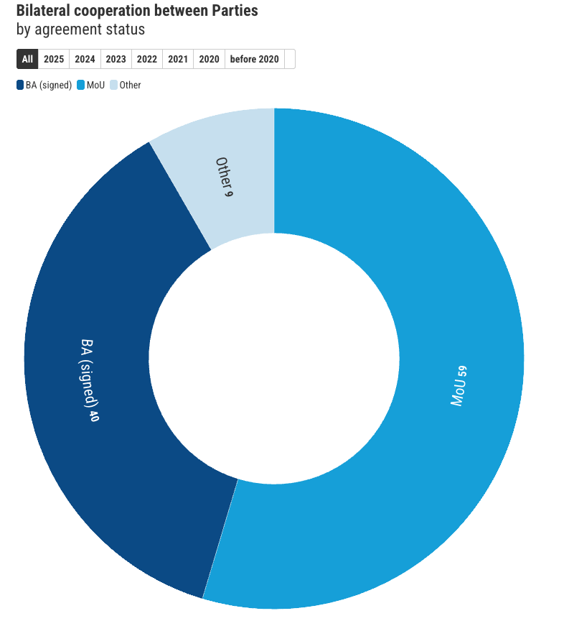
Pour avoir une vue d'ensemble du paysage mondial des accords de coopération, consultez la section correspondante du site web du Partenariat pour la mise en œuvre de l'article 6, disponible ici, la présentation des démarches concertées de la CCNUCC disponible ici, ou le pipeline de l'article 6 du PNUE disponible ici, qui comprend un graphique circulaire interactif sur toutes les coopérations bilatérales entre les parties par statut d'accord.

Les pays qui élaborent des cadres unilatéraux, bilatéraux ou plurilatéraux devraient consulter la plateforme centralisée de comptabilité et de notification (CARP) de la CCNUCC. La page des autorisations de la CARP fournit des informations accessibles au public sur les démarches concertées autorisées et les ITMO. Elle est utile pour examiner comment les autres Parties structurent les autorisations, définissent le champ d'application (CDN vs OIMP) et fixent le délai d'autorisation par rapport au premier transfert.
Le portail CARP pour la mise en œuvre coopérative donne accès aux rapports initiaux, aux informations annuelles et aux données de suivi soumis par les Parties participantes. Il sert d'interface officielle de transparence pour l'article 6.2 et constitue une référence clé pour aligner les systèmes nationaux d'autorisation, de comptabilité et de déclaration sur les exigences de la CCNUCC.

  - Pourquoi les pays s'engagent-ils dans des démarches concertées ?
Pour compléter les instruments politiques nationaux et les actions volontaires, les gouvernements peuvent choisir de participer à des démarches concertées au titre de l'article 6.2 ou à des mécanismes établis au titre de l'article 6.4, afin d'atteindre, voire de dépasser, leurs objectifs NDC. Cela peut inclure une coopération menée ou soutenue par les gouvernements sous la forme de projets, l'élaboration de programmes agrégés, sectoriels ou juridictionnels, ainsi que la mise en place d'activités indépendantes sur le marché du carbone dans certains secteurs dans le cadre de l'article 6.2. Les gouvernements peuvent également exercer leur pouvoir discrétionnaire pour identifier et hiérarchiser les activités ou les projets à approuver et à autoriser en vertu de l'article 6.4.
L'un des principaux avantages de l'article 6.2 est que les pays ont la possibilité de fixer et de négocier les conditions de leur participation aux marchés du carbone. La participation au titre de l'article 6.2 est flexible et peut inclure toute une série d'actions climatiques dans différents pays, activités, sources d'émissions et puits, permettant ainsi des partenariats adaptés aux priorités nationales et aux modalités de gouvernance spécifiques. Pour participer à la coopération au titre de l'article 6.2, les gouvernements doivent remplir certaines conditions de participation : ils doivent avoir mis en place une CDN, disposer de la capacité de suivre les ITMO et avoir établi des modalités pour autoriser l'utilisation des ITMO.
ÉLÉMENTS CLÉS des accords de coopération
L'article 6.2 offre aux Parties la flexibilité nécessaire pour concevoir des accords de coopération adaptés à leurs priorités nationales et à leurs systèmes de gouvernance. Dans la pratique, les accords bilatéraux ont tendance à suivre une structure relativement cohérente. Les principaux éléments comprennent généralement :
- Objectif et base juridique
- Champ d'application de la coopération
- Cadre d'autorisation
- Transfert et utilisation des ITMO
- Comptabilité et ajustements correspondants
- Registres, suivi et identifiants uniques
- Rapports et transparence
- Intégrité environnementale et garanties
- Gouvernance et coordination
- Confidentialité et protection des données
- Modifications, révision et résiliation

Article 6.2 Rapports sur les accords de coopération : LE RAPPORT INITIAL
Qu'est-ce que le rapport initial ?
Les gouvernements doivent rendre compte de leurs activités prévues au titre de l'article 6.2 dans des rapports initiaux⁶ qui sont accessibles au public sur la plateforme centralisée de comptabilité et d'enregistrement du Secrétariat de la CCNUCC, disponible ici, et fournir des rapports périodiques sur l'avancement de la mise en œuvre. Dans leur rapport initial, les gouvernements doivent décrire comment chaque démarche concertée garantit l'intégrité environnementale, notamment en démontrant la qualité des résultats d'atténuation et des mesures visant à réduire les risques d'événements inversés ainsi que tout impact négatif sur l'environnement, l'économie ou la société⁷. Les rapports comprennent également les approches coopératives, les autorisations de résultats d'atténuation, les transferts d'ITMO et les bilans d'émissions.
Au-delà de ces critères de participation et de ces exigences en matière de rapports, les gouvernements sont libres de définir la nature, la méthodologie, les modalités de mise en œuvre et la vérification des activités menées par les pays au titre de l'article 6.2. Les gouvernements peuvent également développer unilatéralement des activités au titre de l'article 6.2 et conclure ultérieurement des accords de coopération pour le transfert d'ITMO ou envisager de mettre aux enchères des crédits ⁸ par le biais de plateformes réglementées.
Qu'est-ce qui déclenche le rapport initial ? 9
Le moment où une partie devient une partie participante en autorisant la démarche concertée conformément au paragraphe 18 de la décision 2/CMA.3. Le rapport initial doit être soumis au plus tard au moment de l'autorisation des ITMO.
EXEMPLES D'APPROCHES UNILATÉRALES
Comme mentionné précédemment dans cette note, outre les accords bilatéraux et plurilatéraux, les Parties peuvent mettre en œuvre l'article 6.2 en adoptant une approche unilatérale. Ce faisant, un pays hôte établit un cadre juridique et institutionnel national qui permet l'autorisation et le transfert des résultats d'atténuation sous forme d'ITMO sans avoir conclu d'accord de coopération bilatéral spécifique. Cela donne aux gouvernements la flexibilité nécessaire pour autoriser les transferts à partir de projets ou de programmes éligibles au cas par cas, sans avoir à conclure de multiples traités bilatéraux. Cela peut inclure des projets enregistrés selon des normes de crédit indépendantes telles que Verra (VCS), Gold Standard, ART TREES (par exemple, les programmes REDD+ juridictionnels au Suriname et en Guyane). Toutefois, il est important de noter que les pays hôtes doivent mettre en place des procédures d'autorisation, de suivi et d'ajustements correspondants, ce qui met davantage l'accent sur la solidité des cadres des pays hôtes et la transparence des rapports à la CCNUCC.
Un exemple de projet est le programme de cuisson propre DelAgua au Rwanda, où les crédits émis dans le cadre de Verra ont été autorisés (la liste des autorisations est disponible sur la plateforme centralisée de comptabilité et de reporting (CARP), ici). Dans ce cas, le projet est enregistré selon une norme indépendante, tandis que le pays hôte autorise des volumes spécifiques en tant qu'ITMO et applique les ajustements correspondants.

EXEMPLES D'ACCORDS DE COOPÉRATION AU TITRE DE L'ARTICLE 6.2
Pratiques observées dans les accords existants
Sur la base des accords conclus par la Suisse, la Suède et Singapour, présentés dans le tableau 1 ci-dessous :
- Les accords de la Suisse ont tendance à être structurés comme des accords-cadres de mise en œuvre, mettant fortement l'accent sur le développement durable et les mécanismes de contrôle.
- Les accords-cadres de la Suède sont souvent plus concis, laissant les détails opérationnels à des accords secondaires.
- Les accords de mise en œuvre de Singapour comprennent généralement des détails procéduraux plus clairs sur les structures d'autorisation et de gouvernance.
Malgré des différences de rédaction, le cadre juridique reste cohérent dans tous les accords : autorisation, comptabilité, suivi, rapports, garanties de gouvernance.
Voici quelques exemples d'accords bilatéraux (à l'exclusion des protocoles d'accord) conclus par des pays acheteurs considérés comme des précurseurs dans le domaine des activités et programmes relevant de l'article 6 :
Tableau 1 : Exemples d'accords de coopération au titre de l'article 6.2
Pays | Parties à l'accord de coopération | Lien vers le document de l'accord de coopération
SUISSE | Confédération suisse – République du Pérou | Accord entre la Confédération suisse et la République du Pérou pour la mise en œuvre de l'Accord de Paris
SUISSE | Confédération suisse – République du Sénégal | Accord entre la Suisse et le Sénégal relatif à la mise en œuvre de l'accord de Paris
SUISSE | Confédération suisse – Royaume du Maroc | Accord de mise en œuvre de l'Accord de Paris entre la Confédération suisse et le Royaume du Maroc
SUISSE | Confédération suisse – République du Ghana | Accord de coopération entre la Confédération suisse et le Ghana pour la mise en œuvre de l'Accord de Paris
SUISSE | Confédération suisse – Géorgie | Accord d'application de l'Accord de Paris entre la Confédération suisse et la Géorgie
SUISSE | Confédération suisse – République de Vanuatu | Accord d'application de l'accord de Paris entre la Confédération suisse et la République de Vanuatu
SUISSE | Confédération suisse – Commonwealth de Dominique | Accord d'application de l'accord de Paris entre la Confédération suisse et le Commonwealth de Dominique
SUISSE | Confédération suisse – Royaume de Thaïlande | Accord d'application de l'Accord de Paris entre la Confédération suisse et le Royaume de Thaïlande
SUISSE | Confédération suisse – Gouvernement de l'Ukraine | Accord d'application de l'Accord de Paris entre le Conseil fédéral suisse et le gouvernement ukrainien
SUISSE | Confédération suisse – République du Malawi | Accord d'application de l'accord de Paris entre la Confédération suisse et la République du Malawi
SUISSE | Confédération suisse – République orientale de l'Uruguay | Accord d'application de l'Accord de Paris entre la Confédération suisse et la République orientale de l'Uruguay
SUISSE | Confédération suisse – République du Chili | Accord d'application de l'accord de Paris entre le Conseil fédéral suisse et le gouvernement de la République du Chili
SUISSE | Confédération suisse – République du Kenya | Accord d'application de l'accord de Paris entre la Confédération suisse et la République du Kenya
SUISSE | Confédération suisse – République tunisienne | Accord d'application de l'accord de Paris entre le Conseil fédéral suisse et la République tunisienne
SUISSE | Confédération suisse – République de Zambie | Accord d'application de l'accord de Paris entre le Conseil fédéral suisse et le gouvernement de la République de Zambie
SUISSE | Confédération suisse – Gouvernement de la Mongolie | Accord d'application de l'Accord de Paris entre le Conseil fédéral suisse et le gouvernement de la Mongolie
SUÈDE | Suède – République dominicaine | Accord-cadre bilatéral, article 6.2, entre la Suède et la République dominicaine
SUÈDE | Suède – République du Sénégal | Accord-cadre bilatéral, article 6.2, entre la Suède et le Ghana
SUÈDE | Suède – Royaume du Maroc | Accord-cadre bilatéral, article 6.2, entre la Suède et le Kenya
SUÈDE | Suède – République du Ghana | Accord-cadre bilatéral, article 6.2, entre la Suède et le Népal
SUÈDE | Suède – Géorgie | Accord-cadre bilatéral, article 6.2, entre la Suède et la Zambie
SINGAPOUR | Singapour – Papouasie-Nouvelle-Guinée | Accord de mise en œuvre entre Singapour et la Papouasie-Nouvelle-Guinée
SINGAPOUR | Singapour – Ghana | Accord de mise en œuvre entre Singapour et le Ghana
SINGAPOUR | Singapour – Bhoutan | Accord de mise en œuvre entre Singapour et le Bhoutan
SINGAPOUR | Singapour – Chili | Accord de mise en œuvre entre Singapour et le Chili
SINGAPOUR | Singapour – Pérou | Accord de mise en œuvre entre Singapour et le Pérou
SINGAPOUR | Singapour – Rwanda | Accord de mise en œuvre entre Singapour et le Rwanda
SINGAPOUR | Singapour – Paraguay | Accord de mise en œuvre entre Singapour et le Paraguay
SINGAPOUR | Singapour – Thaïlande | Accord de mise en œuvre entre Singapour et la Thaïlande
SINGAPOUR | Singapour – Vietnam | Accord de mise en œuvre entre Singapour et le Vietnam
SINGAPOUR | Singapour – Mongolie | Accord de mise en œuvre entre Singapour et la Mongolie

Rédigé par Jean-Pierre Sfeir, Lydia Omuko-Jung, Camilo Pardo, Riccardo Pomponi (Climate Focus)

Nations Unies, Accord de Paris (2015). Article 6, clause 2. Disponible ici.
Mécanismes de coopération au titre de l'article 6 de l'Accord de Paris. Disponible ici.
Lorsqu'un gouvernement autorise l'utilisation de MO pour la CDN d'un autre pays ou dans le cadre du CORSIA, le MO devient un ITMO. Lorsque des ITMO sont transférés, le pays qui les transfère et le pays qui les reçoit sont tenus d'apporter des « ajustements correspondants » à leur propre comptabilité CDN. VCMI Carbon Markets Access Tooklit (2025). Disponible ici
Liste des protocoles d'accord de Singapour et liste des accords de mise en œuvre.
Décision 4/CMA.6 : Questions relatives aux démarches concertées visées à l'article 6, paragraphe 2, de l'Accord de Paris. Disponible ici.
VCMI Carbon Markets Access Tooklit (2025). Disponible ici.
Décision 2/CMA.3, annexe II, paragraphe 3. FCCC/PA/ CMA/2021.10/add1. Disponible ici, paragraphe 11.

